机械电子工程

有限元分析课程作业



任务序号 | 五
小组成员1 | 23019124郑海洋
小组成员2 | 23019406侯冰洋
小组成员3 | 23019423赵晓钧
指导教师 | 李建宇

2026年5月15日
目录
1 基本信息 4
2 任务描述 4
2.1 研究对象 4
2.2 已知参数 4
2.3 分析目标 4
3 理论解计算 5
3.1 截面惯性矩计算 5
3.2 自由端位移理论解 5
3.3 固定端最大弯矩 5
3.4 固定端最大弯曲正应力 5
4 有限元模型建立 6
4.1 单元类型 6
4.2 节点自由度说明 6
4.3 节点与单元划分 6
4.4 边界条件与载荷条件 7
4.5 单元刚度矩阵 7
5 有限元手算或程序求解 8
5.1 求解方式 8
5.2 求解过程说明 8
5.3 手算或程序关键结果 8
5.4 关键计算过程和主要代码 9
6*le, 4*le^2, -6*le, 2*le^2; 9
6*le, 2*le^2, -6*le, 4*le^2]; 9
5.5 本部分结果说明 9
6 CAE 软件建模与求解 10
6.1 软件与模型设置 10
6.2 单元、约束与载荷 10
6.3 结果提取 11
7 结果对比 11
7.1 结果汇总 11
7.2 相对误差计算公式 12
8 误差分析 12
9 思考题作答 13
9.1 梁单元为什么需要转角自由度 13
9.2 为什么杆单元不能直接代替梁单元分析本题 13
9.3 位移与应力的收敛特征为什么不同 13
9.4 为什么固定端附近的应力结果更敏感 13
9.5 如果 CAE 软件结果与理论解差别较大，优先检查哪些问题 13
9.6 软件中显示的“最大应力”是否可以直接作为最终结论 14
10 个人总结与反思 14
11 AI 使用说明 14
11.1 是否使用 AI 14
11.2 使用的 AI 工具名称 14
11.3 AI 辅助完成的内容 15
11.4 AI 提供内容中进行的核查 15
11.5 AI 内容中需要修正之处 15
12 手算过程 16

1 基本信息
本任务以自由端受竖向集中力作用的悬臂梁为研究对象，分别采用有限元手算、matlab程序解以及 CAE 软件解三种方法进行分析。为明确计算对象、基本参数和分析方法，首先对本任务的基本信息进行整理，如表 1-1 所示。
表1-1 基本信息表
项目 | 内容
课程名称 | 有限元分析
任务名称 | 梁单元与悬臂梁分析
分析对象 | 自由端受竖向集中力作用的悬臂梁
分析方法 | 理论解、有限元手算或程序解、CAE 软件解

2 任务描述

2.1 研究对象
本任务研究对象为一根悬臂梁。梁左端固定，右端自由，自由端承受竖向集中力。报告分别采用理论方法、有限元手算或程序方法以及 CAE 软件方法对该悬臂梁进行分析，并比较各方法所得结果的差异。

2.2 已知参数
为保证理论计算、有限元程序计算和 CAE 软件建模过程中的单位一致性，本文统一采用 SI 单位制。根据任务要求，悬臂梁长度为 1.0 m，截面原始尺寸为 20 mm × 40 mm，换算后截面宽度 b = 0.02 m，截面高度 h = 0.04 m。悬臂梁分析所需的主要参数如表 2-1 所示。
表2-1 悬臂梁已知参数
符号 | 物理意义 | 数值 | 单位
L | 梁长 | 1.0 | m
E | 弹性模量 | 210 × 10^9 | Pa
b | 截面宽度 | 0.02 | m
h | 截面高度 | 0.04 | m
P | 自由端集中力 | 1000 | N

2.3 分析目标
本任务主要分析两个结果：一是自由端竖向位移，二是固定端最大弯曲正应力。自由端位移用于评价悬臂梁整体变形，固定端最大弯曲应力用于评价梁固定端危险截面的受力情况。

3 理论解计算

3.1 截面惯性矩计算
矩形截面对中性轴的惯性矩可按下式计算：
$$I=\frac{bh^{3}}{12}$$ | (3-1)
代入 b = 0.02 m、h = 0.04 m，可得：
$$I=\frac{0.02×{0.04}^{3}}{12}=1.0667×{10}^{-7} m^{4}$$ | (3-2)

3.2 自由端位移理论解
悬臂梁自由端受集中力作用时，自由端竖向位移理论公式为：
$$δ=\frac{PL^{3}}{3EI}$$ | (3-3)
将已知参数代入上式，得到自由端位移大小：
$$δ=\frac{1000×{1.0}^{3}}{3×210×{10}^{9}×1.0667×{10}^{-7}}=0.014881 m=14.881 mm$$ | (3-4)

3.3 固定端最大弯矩
自由端集中力作用下，悬臂梁固定端弯矩最大，其表达式为：
$$M_{max}=PL$$ | (3-5)
代入 P = 1000 N、L = 1.0 m，可得 Mmax = 1000 N·m。

3.4 固定端最大弯曲正应力
截面最外缘到中性轴的距离为：
$$c=\frac{h}{2}=\frac{0.04}{2}=0.02 m$$ | (3-6)
最大弯曲正应力按弯曲正应力公式计算：
$$σ_{max}=\frac{M_{max}c}{I}$$ | (3-7)
代入固定端最大弯矩、截面最外缘距离和惯性矩，可得：
$$σ_{max}=\frac{1000×0.02}{1.0667×{10}^{-7}}=1.875×{10}^{8} Pa=187.5 MPa$$ | (3-8)
由表 3-1 可知，在给定载荷和截面尺寸条件下，悬臂梁自由端理论位移为 14.881 mm，固定端最大弯曲应力为 187.5 MPa。该结果将作为后续有限元程序计算和 CAE 软件计算结果的对比基准。
表3-1 理论解结果汇总
计算项目 | 理论结果 | 单位
自由端位移 | 14.881 | mm
固定端最大弯曲应力 | 187.5 | MPa

4 有限元模型建立

4.1 单元类型
本任务采用二维梁单元。该单元适用于细长梁弯曲问题，能够通过节点竖向位移和截面转角描述梁的弯曲变形。

4.2 节点自由度说明
二维梁单元每个节点设置两个自由度，分别为竖向位移 w 和截面转角 θ。因此，一个两节点梁单元共有四个自由度，可表示为：
$$\{q^{e}\}=[w_{1} θ_{1} w_{2} θ_{2}]^T$$ | (4-1)

4.3 节点与单元划分
本文采用等长度划分方式，即沿梁的长度方向将整根悬臂梁平均划分为若干个梁单元。相邻单元之间的连接点为节点，节点从左端固定端开始依次编号。
由表 4-1 可知，随着单元数增加，节点数量相应增加，单元长度逐渐减小，有限元模型对悬臂梁几何形状的离散描述更加细化。
表4-1 不同单元数下的节点坐标
单元数 | 节点坐标说明
1 | x = 0、1.0 m
2 | x = 0、0.5、1.0 m
4 | x = 0、0.25、0.50、0.75、1.0 m
8 | x = 0、0.125、0.250、0.375、0.500、0.625、0.750、0.875、1.0 m

为了说明悬臂梁有限元模型的节点编号、单元划分方式以及矩形截面尺寸，绘制模型示意图如图4-1所示。图中给出了1个梁单元和2个梁单元两种划分情况，左端为固定端，右端为自由端，梁长为 $L=1.0 m$，截面尺寸为 $b=0.02 m$、$h=0.04 m$。
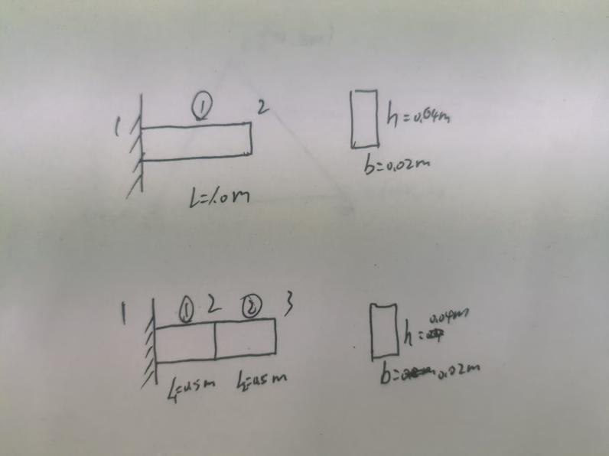
图4-1 悬臂梁节点与单元划分示意图

4.4 边界条件与载荷条件
悬臂梁左端为固定端，因此节点 1 的竖向位移与截面转角均为零：
$$w_{1}=0, θ_{1}=0$$ | (4-2)
自由端施加竖向向下集中力。若程序中规定竖直向上为正方向，则自由端节点力取为 -1000 N。
$$P=-1000 N$$ | (4-3)

4.5 单元刚度矩阵
梁单元的单元刚度矩阵为：
$$k^{e}=\frac{EI}{{l_e}^{3}}\left[\begin{matrix}12 & 6l_e & -12 & 6l_e \\ 6l_e & 4l_e^2 & -6l_e & 2l_e^2 \\ -12 & -6l_e & 12 & -6l_e \\ 6l_e & 2l_e^2 & -6l_e & 4l_e^2\end{matrix}\right]$$ | (4-4)
其中，le 为单元长度。不同划分下单元长度分别为：
由表 4-2 可知，当单元数由 1 增加到 8 时，单元长度由 1.0 m 减小到 0.125 m，模型离散程度逐渐提高。
表4-2 不同单元划分下的单元长度
单元数 | 单元长度 le
1 | L/1 = 1.0 m
2 | L/2 = 0.5 m
4 | L/4 = 0.25 m
8 | L/8 = 0.125 m

5 有限元手算或程序求解

5.1 求解方式
本部分采用手算与 MATLAB 程序相结合的方式进行求解。手算用于验证基本梁单元公式和边界条件处理过程，MATLAB 程序用于完成 1、2、4、8 个梁单元模型的自动装配和求解。

5.2 求解过程说明
首先，根据梁长 L、弹性模量 E、截面宽度 b、截面高度 h 和自由端集中力 P 计算截面惯性矩 I，并得到抗弯刚度 EI。然后，将悬臂梁沿长度方向划分为若干个梁单元，每个节点设置竖向位移 w 和截面转角 θ 两个自由度。
接着，根据梁单元刚度矩阵建立各单元刚度矩阵，并按照单元与节点连接关系装配总体刚度矩阵 K。施加左端固定边界条件后，对未知自由度对应的线性方程组进行求解，得到各节点位移和转角。最后，提取自由端节点位移作为自由端挠度，并根据弯矩和弯曲正应力公式计算最大弯曲应力。
$$K_{ff}u_{f}=F_{f}$$ | (5-1)
$$σ_{max}=\frac{M_{max}c}{I}$$ | (5-2)

5.3 手算或程序关键结果
由表 5-1 可知，当单元数分别为 1、2、4、8 时，自由端位移均为 -14.880952 mm，最大弯曲应力均为 187.500000 MPa。负号表示自由端位移方向向下，位移大小与理论解一致。该结果说明本题采用的梁单元能够较好地描述悬臂梁弯曲变形。

表5-1 手算与 MATLAB 程序关键结果

单元数 | 自由端位移/mm | 最大弯曲应力/MPa | 备注
1 | -14.880952 | 187.500000 | 手算/程序
2 | -14.880952 | 187.500000 | 手算/程序
4 | -14.880952 | 187.500000 | 程序
8 | -14.880952 | 187.500000 | 程序

5.4 关键计算过程和主要代码
MATLAB 程序的核心逻辑如下：先输入基本参数并计算截面惯性矩，然后按单元数量循环生成单元刚度矩阵；通过自由度编号将单元刚度矩阵装配到总体刚度矩阵；再施加固定端约束和自由端集中力；最后求解节点自由度，并输出自由端位移和最大弯曲应力。
L = 1.0;
E = 210e9;
b = 0.02;
h = 0.04;
P = -1000;
I = b*h^3/12;
c = h/2;
neList = [1 2 4 8];
for ne = neList
nn = ne + 1;
le = L/ne;
ndof = 2*nn;
K = zeros(ndof);
F = zeros(ndof,1);
ke = E*I/le^3 * [12, 6*le, -12, 6*le;

6*le, 4*le^2, -6*le, 2*le^2;
-12, -6*le, 12, -6*le;

6*le, 2*le^2, -6*le, 4*le^2];
for e = 1:ne
dof = [2*e-1, 2*e, 2*e+1, 2*e+2];
K(dof,dof) = K(dof,dof) + ke;
end
F(end-1) = P;
fixed = [1 2];
free = setdiff(1:ndof, fixed);
U = zeros(ndof,1);
U(free) = K(free,free)\F(free);
delta = U(end-1)*1000;
sigma = abs(P)*L*c/I/1e6;
fprintf('%d %.6f %.6f\n', ne, delta, sigma);
end

5.5 本部分结果说明
计算结果表明，当采用 1、2、4、8 个 Euler-Bernoulli 梁单元时，自由端位移和固定端最大弯曲应力均与理论解一致。自由端位移的负号表示位移方向向下，其大小为 14.880952 mm；最大弯曲应力为 187.5 MPa。
出现该结果的原因是：本题为悬臂梁自由端集中力作用问题，其理论挠曲线为三次函数，而 Euler-Bernoulli 两节点梁单元采用三次插值函数描述梁的挠度变化。因此，即使只采用 1 个梁单元，也可以准确得到自由端位移结果。

6 CAE 软件建模与求解

6.1 软件与模型设置
本部分使用 Abaqus/CAE 2026 建立同一悬臂梁问题的有限元模型。几何模型采用一维线体表示梁的中心线，梁轴线沿全局 X 方向布置，左端坐标为 (0, 0, 0)，右端坐标为 (1, 0, 0)。
本部分使用 Abaqus CAE 2026 建立同一悬臂梁问题的有限元模型。几何模型采用一维线体表示梁的中心线，梁轴线沿全局 X 方向布置，左端坐标为 (0, 0, 0)，右端坐标为 (1, 0, 0)。Abaqus 中建立的悬臂梁几何模型如图6-1所示。
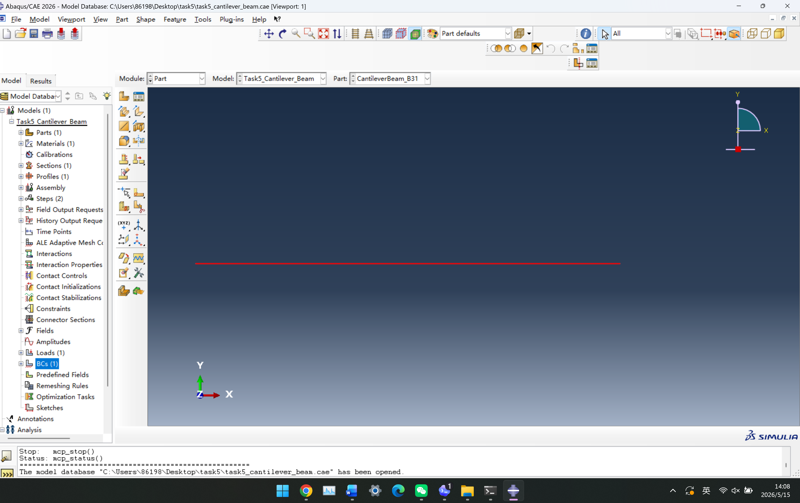
图6-1 Abaqus 中悬臂梁几何模型
材料采用线弹性模型，弹性模量为 210 GPa，泊松比为 0.3。截面采用矩形梁截面，宽度为 0.02 m，高度为 0.04 m，如图6-1所示。
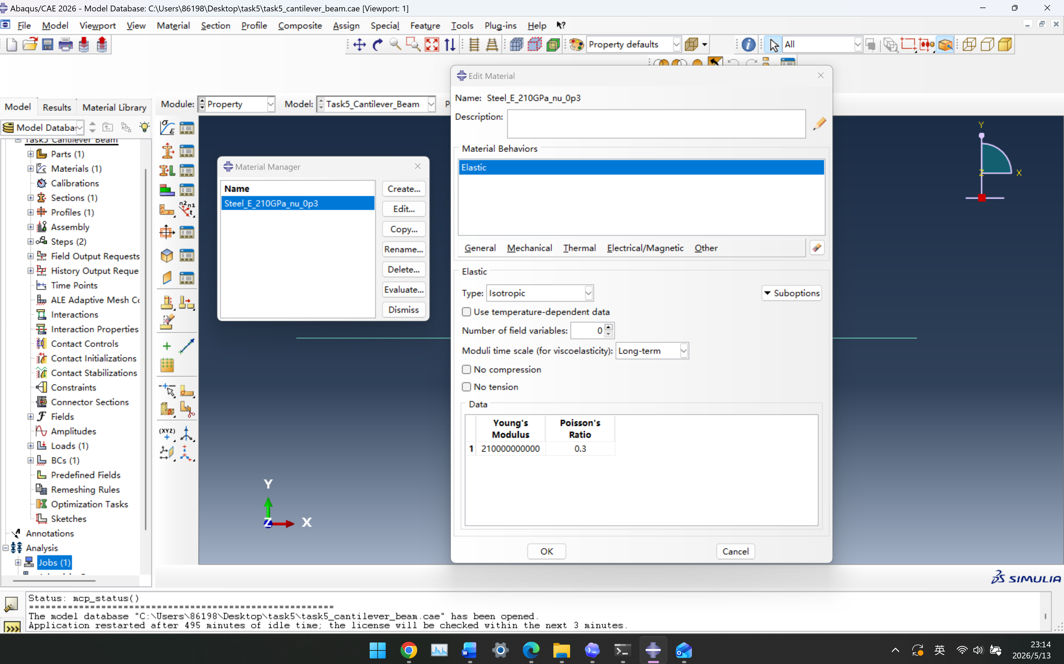
图6-1 材料弹性参数设置界面

6.2 单元、约束与载荷
Abaqus 模型采用 B31 二节点三维梁单元。左端节点施加固支约束，约束三个平动自由度和三个转动自由度；自由端节点施加竖直向下集中力。
Abaqus 模型采用 B31 二节点三维梁单元。左端节点施加固支约束，约束三个平动自由度和三个转动自由度；自由端节点施加竖直向下集中力。边界条件管理器中可以看到，左端固支约束已在 Initial 分析步中创建，并在后续静力分析步中保持传递状态，如图 6-2 所示。
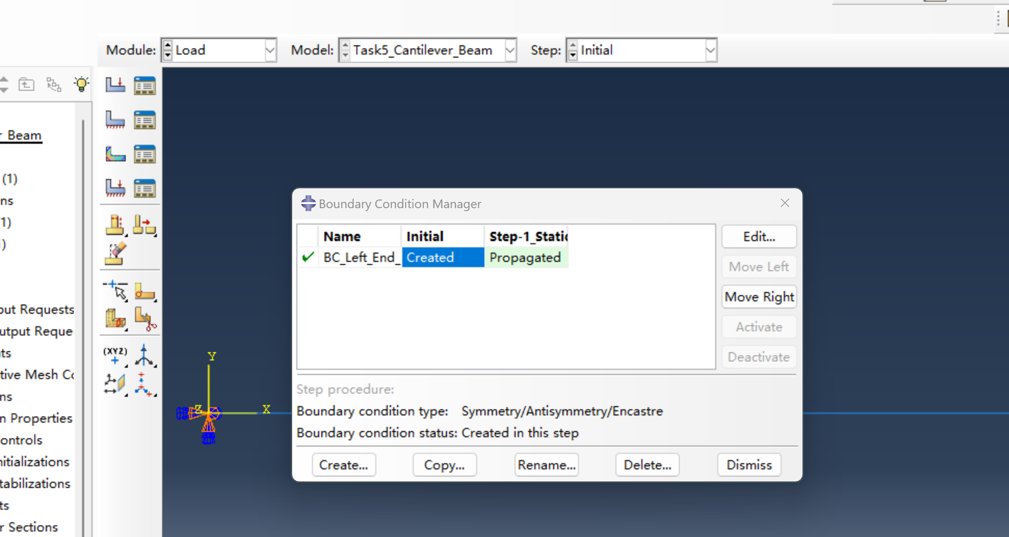
图6-2 左端固支边界条件设置界面
 | $$U_{1}=U_{2}=U_{3}=0, UR_{1}=UR_{2}=UR_{3}=0$$ | （6-1）
 | $$CF_{2}=-1000 N$$ | （6-2）
沿梁长方向均匀划分 20 个 B31 梁单元，共 21 个节点，单元长度为：
 | $$l_{e}=\frac{L}{20}=\frac{1.0}{20}=0.05 m$$ | （6-3）

6.3 结果提取
软件计算完成后，在 Visualization 模块中打开 ODB 文件，提取自由端节点竖向位移和固定端附近应力结果。自由端节点竖向位移为：
 | $$U_{2}=-0.014896971 m=-14.896971 mm$$ | （6-4）
固定端附近最大 Mises 应力约为：
 | $$S_{Mises}=1.828×{10}^{8} Pa=182.8 MPa$$ | （6-5）
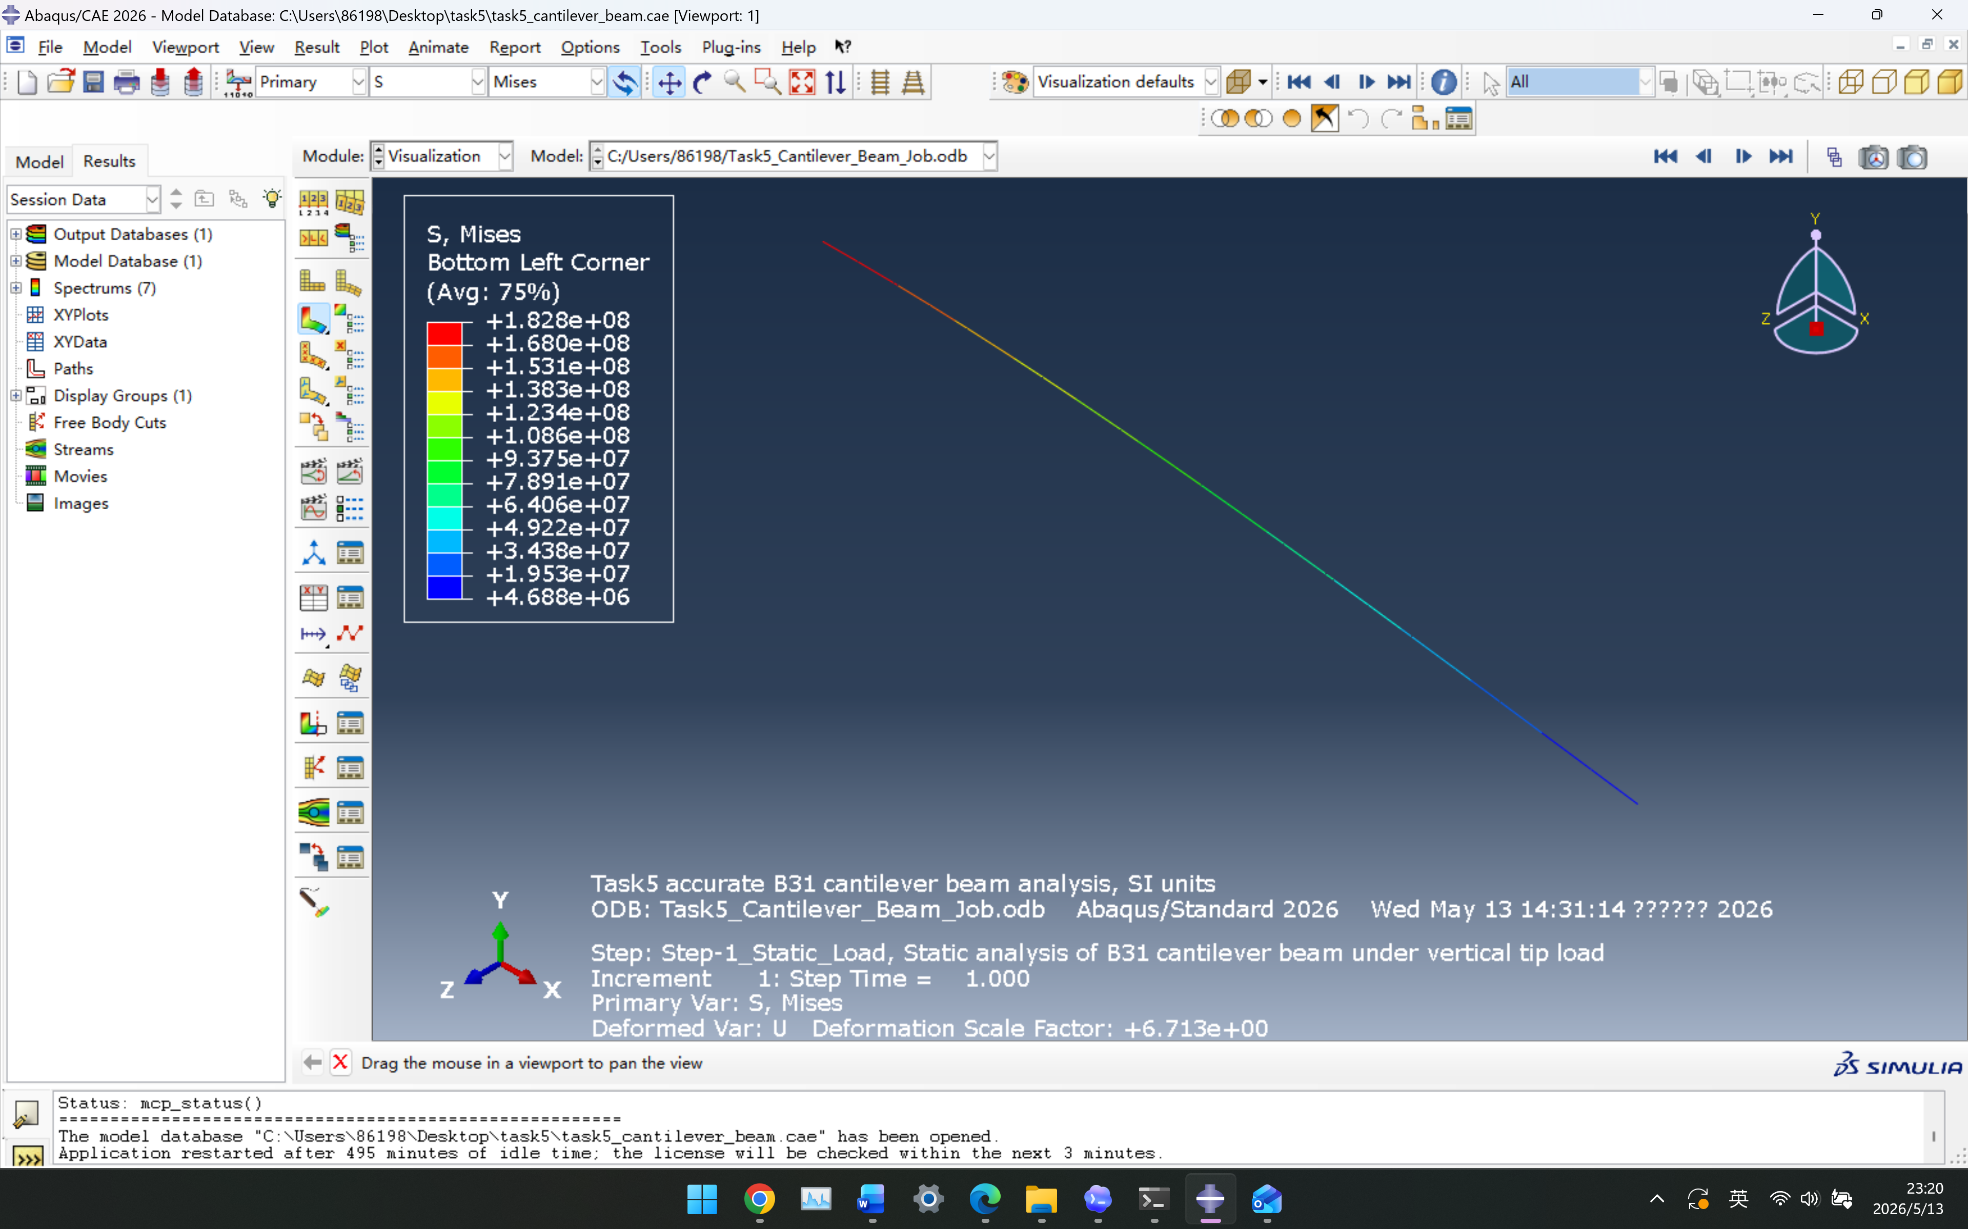
图6-3 悬臂梁 Mises 应力云图

7 结果对比

7.1 结果汇总
由表 7-1 可知，手算与 MATLAB 程序计算得到的自由端位移和最大弯曲应力均与理论解一致，说明梁单元程序的建模过程、边界条件和载荷设置是正确的。CAE 软件计算得到的自由端位移为 -14.896971 mm，与理论解相比，相对误差约为 0.108%；固定端附近最大 Mises 应力约为 182.8 MPa，与理论最大弯曲应力相比，相对误差约为 2.51%。总体来看，CAE 软件结果与理论解较为接近，说明软件建模结果具有一定可靠性。
表7-1 理论解、程序解与 CAE 软件解对比
方法 | 单元数/模型类型 | 自由端位移/mm | 位移相对误差 | 最大弯曲应力/MPa | 应力相对误差
理论解 | — | 14.880952 | — | 187.500000 | —
手算/程序 | 1 单元 | -14.880952 | 0% | 187.500000 | 0%
手算/程序 | 2 单元 | -14.880952 | 0% | 187.500000 | 0%
程序 | 4 单元 | -14.880952 | 0% | 187.500000 | 0%
程序 | 8 单元 | -14.880952 | 0% | 187.500000 | 0%
CAE 软件 | 20 个 B31 梁单元 | -14.896971 | 0.108% | 182.800000 | 2.51%

7.2 相对误差计算公式
相对误差用于衡量数值解与理论解之间的差异，计算公式为：
$$相对误差=\frac{|数值解-理论解|}{|理论解|}×100\%$$ | (7-1)
以 1 单元程序位移结果为例，由于程序结果为 -14.880952 mm，负号仅表示向下方向，因此比较位移大小时有：
$$e=\frac{||-14.880952|-14.880952|}{14.880952}×100\%=0\%$$ | (7-2)

8 误差分析
本题中，理论解与 MATLAB 梁单元程序解基本一致。自由端位移理论值为 14.880952 mm，程序计算得到的自由端位移为 -14.880952 mm，负号表示位移方向向下，位移大小与理论解一致。固定端最大弯曲应力理论值为 187.5 MPa，程序计算结果同样为 187.5 MPa，因此程序解与理论解误差很小。
产生误差的原因通常包括单元数量、应力提取位置、固定端附近的边界影响、单位换算、截面惯性矩计算以及软件单元类型差异等。对于一般梁结构，单元数量越多，有限元模型越接近真实结构；但本题采用 Euler-Bernoulli 梁单元，且悬臂梁端部集中力作用下的挠曲线为三次函数，因此 1 个梁单元已经能够准确表达自由端位移。
位移和应力的收敛特征不同。位移是整体变形结果，通常比较平滑；应力与弯矩和曲率相关，相当于由位移进一步求导得到，因此对应力结果更敏感。固定端附近同时存在最大弯矩和约束边界，若 CAE 软件中网格不够细、约束方式不恰当或应力提取位置不一致，就可能导致应力结果与理论值存在差异。
此外，单位不统一会造成明显误差。本题需要统一采用 m、N、Pa。如果将 20 mm、40 mm 直接作为 m 代入，或将 GPa 与 Pa 混用，都会导致截面惯性矩、位移和应力计算结果错误。因此，软件显示的最大应力不能直接作为最终结论，应结合理论解和程序解进行核查。

9 思考题作答

9.1 梁单元为什么需要转角自由度
梁单元主要用于分析弯曲问题。梁在受力弯曲时，节点不仅会发生竖向位移，还会发生截面转动。如果只设置竖向位移自由度，就不能准确描述梁弯曲后的变形形状，也不能正确计算弯矩和曲率。因此，梁单元需要设置转角自由度 θ，用来反映梁截面的转动情况。

9.2 为什么杆单元不能直接代替梁单元分析本题
杆单元主要承受轴向拉伸或压缩，只能计算轴向力和轴向变形，不能传递弯矩，也没有转角自由度。本题是悬臂梁自由端受竖向集中力作用的弯曲问题，需要计算挠度、转角、弯矩和弯曲应力，所以不能用杆单元直接代替梁单元。

9.3 位移与应力的收敛特征为什么不同
位移是结构整体变形的结果，变化比较平滑，因此通常比较容易接近理论解。应力是由内力或位移导数进一步计算得到的结果，对网格划分、边界条件和提取位置更加敏感，所以应力结果往往比位移结果更难收敛，误差也更容易明显。

9.4 为什么固定端附近的应力结果更敏感
悬臂梁在自由端受集中力时，最大弯矩出现在固定端，因此最大弯曲应力也出现在固定端附近。固定端同时存在约束，边界条件变化较强，软件计算时该位置容易受到网格尺寸、约束方式和结果提取位置的影响，所以固定端附近的应力结果更加敏感。

9.5 如果 CAE 软件结果与理论解差别较大，优先检查哪些问题
如果 CAE 软件结果与理论解差别较大，应优先检查单位是否统一，材料参数和截面尺寸是否输入正确，截面惯性矩是否与理论计算一致，固定端约束是否正确，自由端载荷大小、方向和施加位置是否正确，单元类型是否适合梁弯曲分析，网格划分是否合理，以及结果提取位置是否与理论解对应。

9.6 软件中显示的“最大应力”是否可以直接作为最终结论
软件中显示的“最大应力”不能直接作为最终结论，需要结合理论解、程序解和实际提取位置进行判断。特别是在固定端、集中载荷作用点或约束位置附近，软件最大值可能受到局部应力集中、网格划分和边界条件处理方式的影响。只有当最大应力出现位置合理，并且与理论计算和程序计算结果接近时，才能认为该结果具有较高可信度。

10 个人总结与反思
通过本次悬臂梁有限元分析任务，我对梁单元自由度有了更清楚的理解。梁单元与杆单元不同，杆单元主要承受轴向拉压，而梁单元主要用于分析弯曲问题。因此，梁单元节点除了竖向位移 w 以外，还需要设置转角 θ。竖向位移表示梁的挠度，转角表示梁截面的转动情况，两者共同反映梁的弯曲变形。
通过理论解、程序解和软件解的比较，我认识到三者之间是相互验证的关系。理论解可以作为判断计算结果是否正确的基础；MATLAB 程序通过建立单元刚度矩阵、装配总体刚度矩阵、施加边界条件和载荷得到有限元结果；CAE 软件虽然操作直观、计算方便，但结果仍然需要与理论解和程序解进行对比，不能盲目相信。
本任务中最容易出错的地方是单位换算、截面惯性矩计算、边界条件设置和载荷方向判断。例如，弹性模量要由 GPa 换算为 Pa，截面尺寸要由 mm 换算为 m，矩形截面惯性矩应使用 I = bh³/12，固定端不仅要限制竖向位移，还要限制截面转角。如果程序中规定向上为正方向，则自由端向下集中力应取负值。
通过本次任务，我对“验证意识”有了更深的理解。有限元分析不能只看软件或程序输出的数值，而要先判断模型是否合理，边界条件和载荷是否正确，结果是否符合力学直觉。对于简单结构，应先用理论公式估算，再与程序解和软件解进行比较。只有经过检查和验证的结果，才更可靠，也更适合作为工程分析的依据。

11 AI 使用说明

11.1 是否使用 AI
是。

11.2 使用的 AI 工具名称
豆包、DeepSeek、ChatGPT。

11.3 AI 辅助完成的内容
AI 主要用于帮助理解悬臂梁理论解公式、整理 Euler-Bernoulli 梁单元节点自由度、梳理梁单元刚度矩阵和边界条件、辅助生成 MATLAB 程序框架，以及整理理论解、程序解和 CAE 软件解之间的对比分析思路。

11.4 AI 提供内容中进行的核查
对 AI 提供内容进行了核查，包括检查题目已知条件、统一单位换算、重新计算矩形截面惯性矩、核查自由端位移公式、核查最大弯曲应力公式，并运行 MATLAB 程序检查程序输出结果是否与理论解一致。

11.5 AI 内容中需要修正之处
AI 提供的主要计算公式和程序思路基本正确，但在使用过程中仍需结合本题要求进行修正。例如，程序中必须统一使用 m、N、Pa；载荷方向要根据坐标正方向确定；报告中不能只写程序结果，还需要结合理论公式进行验证和误差分析。最终报告中的计算结果和文字说明均经过核查后整理。

12 手算过程

为验证理论公式、有限元梁单元刚度矩阵以及程序计算结果的正确性，本文对悬臂梁自由端位移和固定端最大弯曲应力进行了手算推导。手算过程中包括截面惯性矩计算、自由端位移计算、固定端弯矩计算、最大弯曲正应力计算以及单元刚度矩阵组装过程，具体手算记录如图12-1所示。
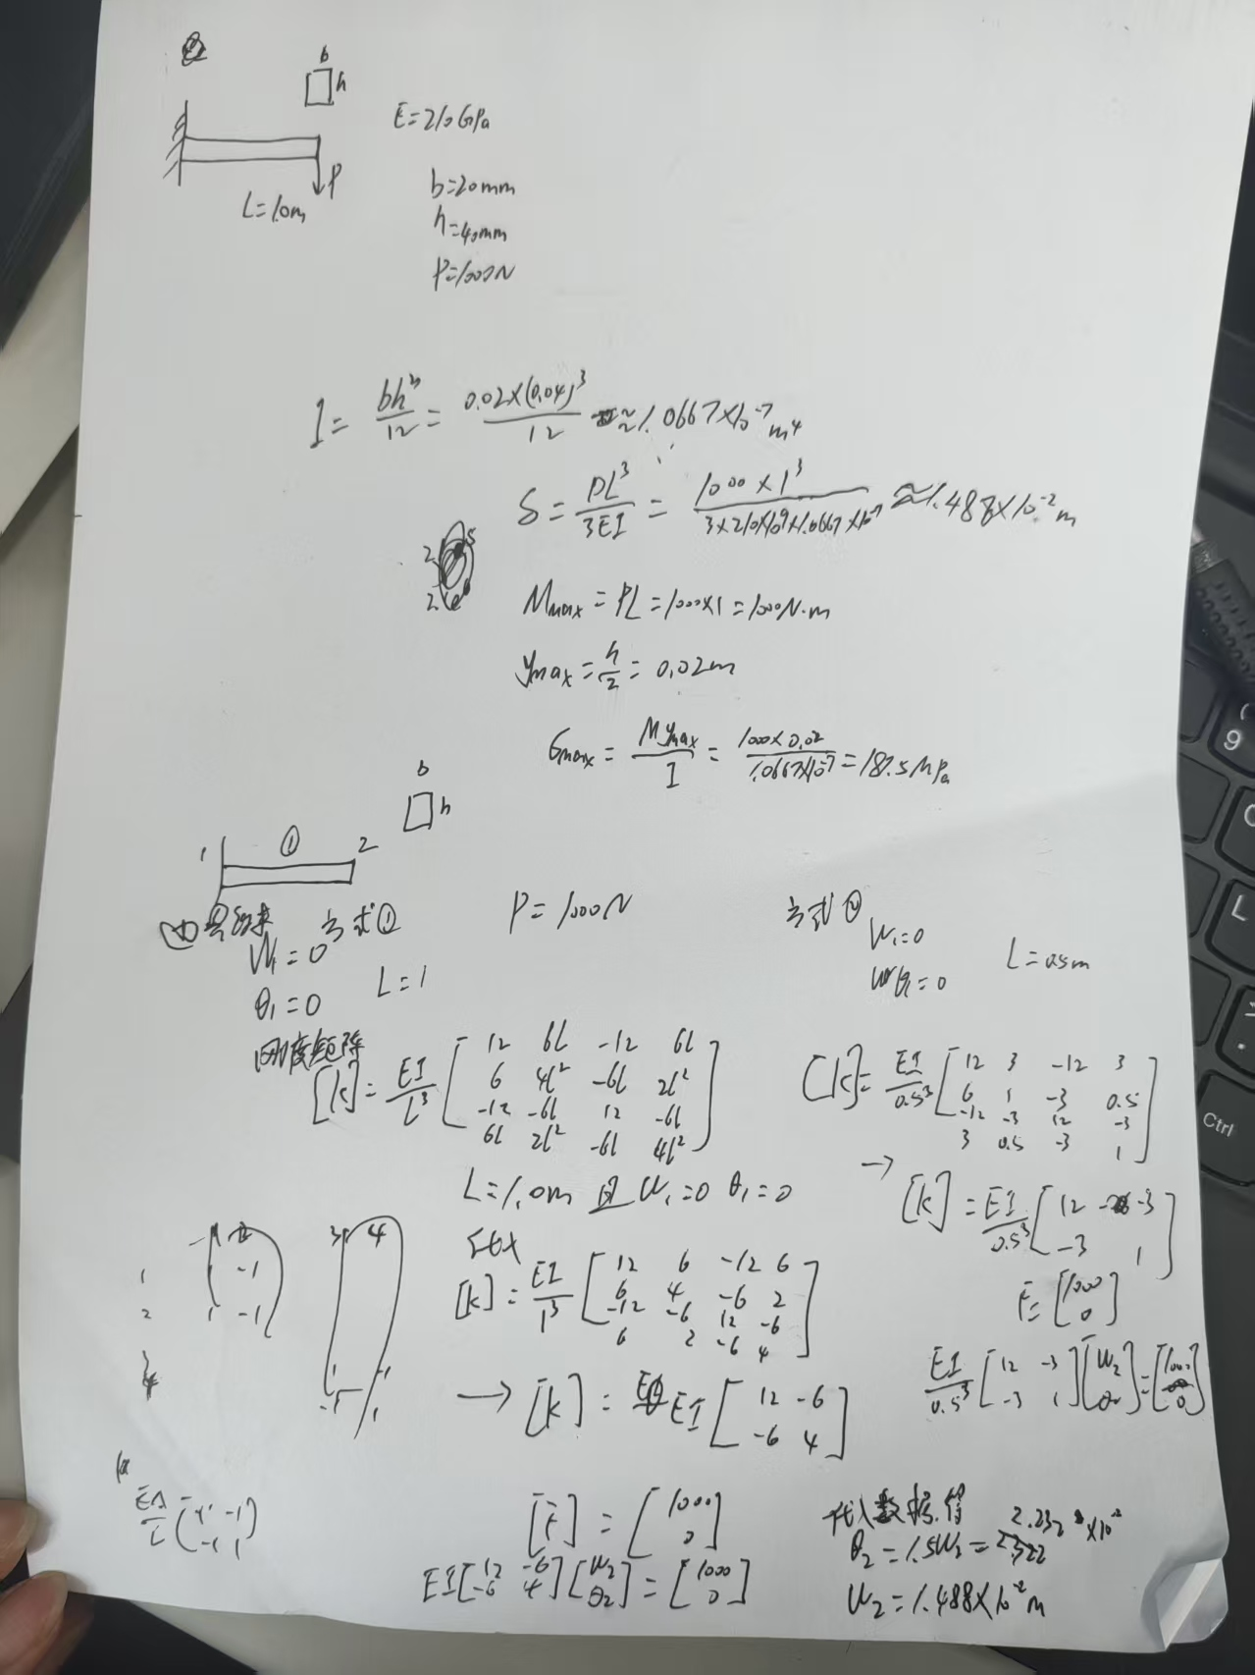
图12-1 悬臂梁理论解与有限元手算过程

